МИНИСТЕРСТВО ОБРАЗОВАНИЯ КАМЧАТСКОГО КРАЯ

Краевое государственное профессиональное
образовательное автономное учреждение
«КАМЧАТСКИЙ ПОЛИТЕХНИЧЕСКИЙ ТЕХНИКУМ»

Л.Г. Буряк
Е.В. Рахмина

МЕТОДИЧЕСКИЕ УКАЗАНИЯ
ПО ВЫПОЛНЕНИЮ ДИПЛОМНОГО ПРОЕКТА (РАБОТЫ)
(дипломного проекта)

для студентов всех форм обучения

Специальность 07.02.01 Архитектура

Петропавловск-Камчатский – 2025

УДК 37.5
ББК 74.5
М54

Методические указания по выполнению дипломного проекта для студентов очной формы обучения. Специальность 07.02.01 Архитектура / Л.Г. Буряк, Е.В Рахмина. – 3-е изд., перераб. и доп. - Петропавловск-Камчатский: Изд-во Камполитех, 2025. – 54 с.

Представленные методические указания позволяют студенту самостоятельно выполнить подготовку дипломного проекта в соответствии с требованиями, предъявляемыми к подобным работам.
Издание публикуется с учетом правок и рекомендаций как студентов-выпускников прошлых лет, так и преподавателей, осуществляющих руководство дипломниками и их консультирование.
При разработке методических указаний в основу был положен Федеральный государственный образовательный стандарт по специальности 07.02.01 Архитектура

Печатается по решению методического совета
КГПОАУ «Камчатский политехнический техникум»

© КГПОАУ «Камчатский политехнический техникум», 2025
Содержание
1 Общие положения 5
1.1 Цели выполнения дипломного проекта 5
1.2 Основные этапы и сроки выполения дипломного проекта 6
1.3 Выбор темы дипломного проекта и ее утверждение 7
1.4 Руководство дипломным проектом 8
1.5 Обязанности дипломника при выполнении дипломного проекта 9
2 Структура и содержание дипломного проекта 10
2.1 Титульный лист 10
2.2 Задание на дипломное проектирование 11
2.3 Содержание 11
2.4 Введение 11
2.5 Теоретическая часть 13
2.6 Проектная часть 14
2.7 Заключение 15
2.8 Список литературы 15
2.9 Приложение 15
2.10 Оптический компакт-диск 15
3 Оформление дипломного проекта 17
3.1 Оформление пояснительной записки 17
3.2 Оформление графической части 23
4 Порядок защиты дипломного проекта 24
Приложение А 28
Образец календарного графика выполнения дипломного проекта 28
Приложение Б 29
Примерная тематика дипломных проектов для специальности 07.02.01 Архитектура 29
Приложение В 30
Образец заявления на утверждение темы 30
Приложение Г 31
Образец типового задания на дипломный проект 31
Приложение Д 33
Образец отзыва руководителя 33
Приложение Е 34
Образец титульного листа дипломного проекта 34
Приложение Ж 35
Образец оформления содержания дипломного проекта 35
Приложение И 36
Образец письма-заявки на тему 36
Приложение К 37
Образец акта о внедрении результатов дипломного проекта* 37
Приложение Л 38
Образец оформления диска 38
Приложение М 39
Общепринятые графические сокращения слов 39
Приложение Н 40
Образцы основных надписей для оформления листов 40
Приложение П 41
Образец оформления введения, раздела дипломного проекта и параметры настройки вкладки «Абзац» 41
Приложение Р 42
Образец оформления рисунка, таблицы, формул и уравнений, заключения в дипломном проекте 42
Приложение С 44
Примеры и образец оформления списка литературы 44
Приложение Т 49
Пример оформления листов графической части 49
Приложение У 51
Критерии комплексной оценки дипломного проекта 51

1 Общие положения

1.1 Цели выполнения дипломного проекта
Дипломный проект архитектора является выпускной работой и представляет собой законченную разработку архитектурного проекта здания или сооружения с несложной функцией.
Дипломный проект архитектора выполняется по результатам производственной (по профилю специальности) практики по тематике, определяемой Камчатским политехническим техникумом по согласованию с проектным учреждением и методическим советом техникума.
Архитектор готовится к следующим видам деятельности:
- разработка отдельных архитектурных и объемно-планировочных решений в составе пректной документации;
- осуществлению мероприятий по реализации принятых проектных решений.
Основными целями дипломного проекта являются:
- систематизация, закрепление и расширение теоретических и практических знаний студентов по избранной специальности;
- развитие умений и навыков ведения самостоятельной работы и применение различных методик исследования при решении определенных проблем и вопросов в дипломном проекте;
- определение уровня сформированности общих и профессиональных компетенций студентов.
В соответствии с поставленными целями студент в процессе выполнения дипломного проекта должен решить следующие задачи:
- обосновать актуальность выбранной темы, ее ценность и значение для проектирования в предлагаемых условиях;
- изучить теоретические положения, нормативно-техническую документацию, статистические материалы, справочную и научную литературу по избранной теме;
- разработать индивидуальный проект здания или сооружения и сделать выводы;
- своевременно оформить и сдать дипломный проект в соответствии с требованиями нормативных документов, действующими в Российской Федерации, а также требованиями к оформлению таких работ, действующими в учебном заведении.

1.2 Основные этапы и сроки выполения дипломного проекта
Студентам рекомендуется следовать следующему календарному графику разработки дипломного проекта:
- выбрать тему дипломного проекта, оформить заявление и ознакомиться с приказом директора техникума;
- получить у руководителя дипломного проекта календарный график выполнения и защиты дипломного проекта (приложение А);
- осуществить подбор литературы, её обработку; составить список литературы по основным источникам и представить его на согласование руководителю;
- согласовать с руководителем дипломного проекта структуру пояснительной записки и состав схем графической части;
- разработать теоретическую часть дипломного проекта и предоставить её на проверку руководителю;
- разработать проектную часть дипломного проекта и предоставить её на согласование руководителю;
- после проверки дипломного проекта руководителем при наличии замечаний выполнить их правку;
- предоставить окончательный вариант дипломного проекта руководителю для подготовки отзыва;
- предоставить дипломный проект заведующему отделением на прохождение нормоконтроля;
- после нормоконтроля при наличии замечаний по оформлению дипломного проекта выполнить их правку и повторно пройти нормоконтроль;
- предоставить дипломный проект с отзывом руководителя и рецензией, а также с электронной версией на компакт-диске и иллюстративный материал заведующему отделением для регистрации в журнале учета.

1.3 Выбор темы дипломного проекта и ее утверждение
Выбор темы определяется с учётом региональных требований экономики, рынка труда и работодателей; интересами и склонностями студента к той или иной проблеме; потребностью развития и совершенствования объёмно-планировочного и художественно-эстетического уровня выбранного для проектирования объекта.
При выборе темы дипломного проекта следует руководствоваться:
- актуальностью проблемы;
- возможностью получения конкретных фактических данных;
- наличием специальной литературы;
- практической значимостью проектируемого объекта для предполагаемого места размещения.
Порядок выбора темы дипломного проекта:
1) студент руководствуется примерным перечнем тем дипломных проектов, имеющимся на выпускающем отделении, формулирует тему совместно с руководителем дипломного проекта; примерный список тем дипломных проектов представлен в приложении Б;
2) студент, желающий выполнить дипломный проект на тему, не предусмотренную примерной тематикой, должен обосновать свой выбор и утвердить тему у заведующего отделением; если одна и та же тема выбрана многими студентами, то заведующий отделением оставляет ее только за теми студентами, которые наиболее аргументировано обосновали свой выбор, остальным студентам предлагается подобрать другую тему;
3) выбор темы дипломного проекта и ее утверждение должны быть завершены за две недели до начала крайней производственной практики у студентов очной формы обучения или за неделю до окончания последней сессии у студентов заочной формы обучения;
4) после выбора темы необходимо написать заявление (приложение В) и получить у руководителя дипломного проекта задание на выполнение дипломного проекта (приложение Г);
5) формулировка темы дипломного проекта (с указанием руководителя), утвержденная приказом директора, изменению не подлежит.

1.4 Руководство дипломным проектом
В целях оказания дипломнику теоретической и практической помощи в период подготовки и выполнения дипломного проекта, отделение определяет ему руководителя. Руководитель утверждается приказом директора техникума. Как правило, им является преподаватель отделения, или специалист от предприятия, под руководством которого студент проходил производственную практику.
Обязанности руководителя дипломного проекта:
- помощь студенту в выборе темы дипломного проекта и разработке плана его выполнения;
- помощь в выборе методов и методики проведения исследования темы и разработки дипломного проекта;
- консультирование дипломника по подбору литературных источников и фактических материалов, необходимых для выполнения работы;
- систематический контроль за ходом выполнения дипломного проекта в соответствии с календарным графиком;
- консультирование дипломника по вопросам написания дипломного проекта;
- подготовка отзыва с оценкой качества и соответствия выполненного дипломного проекта требованиям, предъявляемым к подобного рода работам (приложение Д);
- проведение предзащиты дипломного проекта с целью определения готовности студента к ее защите перед государственной экзаменационной комиссией (далее – ГЭК).

1.5 Обязанности дипломника при выполнении дипломного проекта
Студент не менее одного раза в неделю информирует руководителя о ходе подготовки дипломного проекта, консультируется по затруднительным вопросам, обязательно ставит его в известность о возможных отклонениях от графика выполнения работы.
Студент несет полную ответственность за полученные результаты, качество выполнения текстовой и графической частей, выполнение графика выполнения дипломного проекта, полноту освещения темы.
Рекомендации и замечания руководителя должны восприниматься студентом творчески, он может учитывать их или отклонять по своему усмотрению. Дипломнику следует иметь в виду, что руководитель не является редактором дипломного проекта и поэтому не должен поправлять все имеющиеся в нем теоретические, методологические, стилистические и другие ошибки.

2 Структура и содержание дипломного проекта

2.1 Титульный лист
Дипломный проект – это самостоятельная творческая работа студента. Независимо от выбранной темы рекомендуется придерживаться приведенной ниже структуры дипломного проекта.
Дипломный проект оформляется в виде книги, сброшюрованной пружинным способом, и содержит следующие элементы:
- титульный лист;
- задание на выполнение дипломного проекта;
- содержание с указанием страниц;
- введение;
- теоретическую часть;
- проектную часть;
- заключение;
- список литературы;
- приложение;
- календарный график;
- отзыв руководителя;
- письмо-заявку (при наличии);
- акт о внедрении (при наличии);
- оптический компакт-диск с электронной версией дипломного проекта.
Общий объем пояснительной записки должен составлять не менее 25 и не более 35 страниц машинописного текста (без приложений).
В пояснительной записке не допускается повторение одних и тех же сведений в разных подразделах, для этого следует руководствоваться содержанием пояснений, согласно нижеприведённой структуре.
Титульный лист содержит название учебного заведения, название отделения, специальность, сформулированную тему дипломного проекта в соответствии с приказом, фамилии руководителя, студента. Титульный лист подписывается обучающимся, руководителем дипломного проекта и заведующим отделением. Титульный лист дипломного проекта оформляется в соответствии с приложением Е.

2.2 Задание на дипломное проектирование
Задание выдается руководителем и является основанием при работе над проектом. В задании указываются цель и задачи дипломного проекта. Перед началом выполнения дипломного проекта задание должно быть утверждено заведующим выпускного отделения.
Независимо от избранной темы, рекомендуется придерживаться структуры дипломного проекта по образцу задания в приложении Г. Содержание подразделов и пунктов может быть дополнено в зависимости от темы проекта.

2.3 Содержание
Содержание включает введение, наименование всех разделов, подразделов (если они имеют наименование), заключение, список литературы и приложение с указанием номеров страниц, с которых начинаются эти элементы (образец представлен в приложении Ж).
Заголовки и нумерация разделов (подразделов), пунктов (подпунктов) в содержании и по тексту проекта должны полностью совпадать. Содержание рекомендуется располагать на одной странице.

2.4 Введение
Введение – это вступительная часть пояснительной записки дипломного проекта. Объем введения составляет 2-3 страницы. Обязательными составляющими элементами введения являются:
- актуальность темы дипломного проекта – актуальность подразумевает, что исследуемая область нуждается в новых объектах строительства или в преобразовании старых. Например, можно начать так: «На сегодняшний день сложидась градостроительная (социальная, нравственно-эстетическая и т.д.) ситуация, в которой ощущается нехватка (отсутствие, недостаточность и т.п)…».
Таким образом, обосновать актуальность – значит объяснить, почему необходимо в настоящее время решать сформулированную в проекте проблему (обосновывается необходимость проектирования объекта в предлагаемой социальной и градостроительной ситуации);
- цель проектирования - это конечный результат, который дипломник определяет в начале исследования и достигает в процессе его выполнения. Например, тема «Проект жилого дома для блокированной застройки в г. Петропавловск-Камчатский» предполагает следующую цель: разработать архитектурный проект жилого дома для блокированной застройки в г. Петропавловск-Камчатский (согласно заданию на проектирование);
- задачи проектирования - это перечисление этапов (шагов) достижения цели исследования; каждая задача обозначает определенную часть дипломного проекта:
- изучение теоретических основ темы исследования;
- обосновать выбор площадки под строительство;
- выполнить анализ существующих зданий аналогичного назначения или их проектов;
- выполнить графическую часть дипломного проекта и макет и т.д.;
4) объект исследования – это явление (система), на которое направлено исследование и которое определило исследуемую проблему (другими словами, это то, на что направлен взгляд исследователя в выбранной теме).
Например, для дипломного проекта на тему «Проект жилого дома для блокированной застройки в г. Петропавловск-Камчатский» объектом исследования является жилой дом;
- предмет исследования – это аспект (часть) объекта исследования. Например, если для дипломной работы на тему «Проект жилого дома для блокированной застройки в г. Петропавловск-Камчатский» объектом исследования является жилой дом, то предметом исследования - проектирование жилых домов для блокированной застройки в г. Петропавловск-Камчатский;
- практическая значимость - обоснование принятия основных архитектурно-строительных решений для здания (сооружения) функционального назначения согласно теме проекта. Например, «предложенный проект жилого дома для блокированной застройки может быть использован для строительства в условиях сложного рельефа г. Петропавловск-Камчатский». Также в практической значимости указывается возможность внедрения проекта, в том случае, если руководитель предприятия, где осуществлялась преддипломная практика, полагает это возможным. При этом оформляется письмо-заявка и акт о внедрении (приложение И, К), которые прилагаются к дипломному проекту.

2.5 Теоретическая часть
Теоретическая часть дипломного проекта включает 8-10 страниц печатного текста. В этой части исследования перед дипломником стоит задача изучить теоретические основы типологических, объёмно-планировочных и конструктивных особенностей объекта проектирования и их развития в историческом аспекте.
Для этого необходимо:
- составить историческую справку по строительству объектов исследования;
- охарактеризовать современное состояние изученности проблемы и общее состояние дел в строительстве зданий аналогичного назначения;
- выполнить обзор литературы (нормативно-справочной документации, данных статистической отчетности, передового отечественного и зарубежного опыта, информационного обеспечения проекта) по предмету исследования;
- обосновать выбор площадки для строительства;
- выполнить сравнительный анализ не менее трёх уже существующих зданий аналогичного назначения или их проектов.
В сравнительном анализе обращается внимание на соответствие принятых проектных решений действующим нормам и правилам; удобство функциональной организации внутреннего пространства; выразительности объёмного и колористического решения фасадов.
На основании изученной нормативной литературы и анализа проектного решения зданий аналогичного назначения составляется программа проектирования.
Программа проектирования включает ведомость необходимых помещений с указанием их площадей и схему функционально-технологических связей этих помещений.

2.6 Проектная часть
Проектная часть – это описание конкретной разработки принятого проектного решения:
- рассматриваются особенности предложенной градостроительной ситуации, и описывается проектное решение генерального плана;
- раскрывается художественный замысел проекта и его объемно-пространственного решения;
- описывается схема функционально-технологических связей помещений;
- обосновываются принятая конструктивная система и использование строительных и отделочных материалов;
- отмечаются особенности колористического решения фасадов;
- предлагается решение интерьера основного помещения.
Выполняются архитектурные чертежи проектируемого здания в составе:
- генерального плана в масштабе 1:200, 1:500;
- планов этажей в масштабе 1:100;
- разрезов (не менее двух) в масштабе 1:100;
- фасадов (не менее двух) в масштабе 1:100;
- общих видов здания (не менее двух);
- интерьера основного помещения (общего вида, необходимых планов, развёрток стен в масштабе 1:50).
Чертежи выполняются на форматах А1.
Масштабы чертежей могут быть изменены по согласованию с руководителем дипломного проектирования.
Выполняется макет проектируемого здания в масштабе 1:100.

2.7 Заключение
Заключение – часть дипломного проекта, в которой представлены выводы и основные результаты дипломного проекта. Объем заключения составляет до 2 страниц (приложение Р).

2.8 Список литературы
Список литературы – перечень использованных в ходе работы первоисточников, отражающих тему дипломного проекта.

2.9 Приложение
Приложение дипломного проекта обязательно включает в себя копии всех чертежей графической части проекта на форматах А3 и не менее двух фотографий макета.

2.10 Оптический компакт-диск
Компакт-диск с электронной версией дипломного проекта в специальном бумажном кармане подшивается в конце дипломного проекта и оформляется надписью по образцу, приведенному в приложении Л.

3 Оформление дипломного проекта

Дипломные проекты, выполненные с нарушениями настоящих методических требований к оформлению, не подлежат допуску к защите.
Тема дипломного проекта на титульном листе, в штампе основной надписи пояснительной записки и на листах графической части должна точно соответствовать наименованию темы в приказе.

3.1 Оформление пояснительной записки
3.1.1 Общие требования
Дипломный проект должен быть написан в соответствии с требованиями современного русского языка. Оформление дипломного проекта выполняется в соответствии с единой системой конструкторской документации (ЕСКД). Пояснительная записка выполняется на листах формата А4 на одной стороне белой бумаги с оформлением внутренней рамки (поля: слева 20 мм, сверху, снизу и справа по 5 мм).
Общее форматирование текста:
- шрифт Times New Roman, размер кегля 14, межстрочный интервал 1,5;
- расстояние от внутренней рамки до границы текста в начале – 0,5 см и в конце строк – 0,3 см;
- расстояние от текста до верхней или нижней границы рамки не менее 1 см;
- запрет на перенос слов по слогам;
- расстояние между заголовком раздела и текстом, между заголовком раздела и подраздела или между текстом и заголовком следующего подраздела равно 2 межстрочным интервалам;
- расстояние между заголовком подраздела и текстом равно 1 межстрочному интервалу.
- выравнивание текста по ширине, отступ красной строки абзаца 1,25 см;
- точка в конце наименование раздела или подраздела не ставится;
- выравнивание наименования раздела посередине.
В тексте дипломного проекта не должно быть сокращений слов, за исключением общепринятых (приложение М). Если в тексте используются специальные термины и сокращения более трех раз, то при первом упоминании пишется полное название употребляемого сокращения, а в скобках дается ссылка на аббревиатуру. Например, «система автоматизированного проектирования (далее – САПР)». В содержании сокращения терминов недопустимы.
3.1.2 Нумерация разделов и страниц
Все части дипломного проекта (введение, теоретическая часть, проектная часть, заключение, список литературы) начинаются с нового листа.
Первая страница основных частей дипломного проекта: введения, теоретической части, проектной части, оформляются основной надписью по форме 2 приложения Н (185 х 40 мм), а последующие листы части, а также первые листы заключения и списка литературы выполняются с основной надписью по форме 2а приложения Н (185 х 15 мм).
Страница содержания оформляется с внутренней рамкой, но без основной надписи.
Страницы дипломного проекта нумеруют арабскими цифрами, соблюдая сквозную нумерацию по всему тексту, включая приложения. Титульный лист, содержание и задание включают в общую нумерацию страниц дипломного проекта, но номер страницы на них не проставляется. Номер страницы проставляется в основной надписи, начиная с введения.
Теоретическая и проектная части нумеруют, обозначая арабскими цифрами без точки в конце: «1 Теоретическая часть», «2 Проектная часть».
Разделы частей нумеруются арабскими цифрами в пределах каждого раздела. Номер подраздела состоит из номера раздела и подраздела, разделенных точкой. В конце номера подраздела точка не ставится, например, 2.3 (третий раздел второй части).
В приложении П приведен пример оформления введения, раздела дипломного проекта и параметры настройки вкладки «Абзац».
3.1.3 Требования к иллюстрациям
Иллюстрации могут быть представлены в виде рисунков, схем, фотографий, диаграмм, которые должны наглядно представлять изложенный в тексте материал. На все иллюстрации должны быть даны ссылки в работе.
Иллюстрации следует располагать непосредственно после текста, в котором они упоминаются впервые, или на следующей странице, если в указанном месте они не помещаются.
Все иллюстрации именуются рисунками, они должны иметь названия. При необходимости перед названием рисунка помещают поясняющие данные.
Рисунки нумеруются последовательно в пределах всей работы арабскими цифрами, например, «Рисунок 1», «Рисунок 2» и т.д. Название рисунка располагается посередине строки под рисунком с одну строку с его номером, выполнено шрифтом - 12 кегль. Вариант оформления представлен в приложении Р.
3.1.4 Оформление таблиц
Цифровой материал рекомендуется помещать в дипломном проекте в виде таблиц. Наименование таблицы, при его наличии, четкое, краткое, отражает ее содержание. Помещается над таблицей слева, без абзацного отступа в одну строку с ее номером через тире.
Таблицу следует располагать непосредственно после текста, в котором она упоминается впервые, или на следующей странице. На все таблицы должны быть ссылки в проекте. При ссылке следует писать слово «таблица» с указанием ее номера. Вариант оформления представлен в приложении Р.
Таблицу не рекомендуется переносить на следующую страницу, но допускается при большом числе строк. При переносе части таблицы на другую страницу слово «Таблица», ее номер и наименование указывают один раз слева над первой частью таблицы, а над другими частями слева пишут слова «Продолжение таблицы» и указывают номер таблицы.
Таблицы, за исключением таблиц приложений, следует нумеровать арабскими цифрами сквозной нумерацией.
Форматирование текста таблиц: заголовки граф (название колонок) начинаются с прописных букв. Заголовки граф указываются в единственном числе. Шрифт – 12 кегль, межстрочный интервал 1,0. Если цифровые или иные данные в какой-либо строке таблицы отсутствуют, то ставится прочерк.
Таблицу на листе размещается так, чтобы читать ее можно было без поворота; если такое размещение невозможно, таблицу располагают так, чтобы ее можно было читать, поворачивая работу по часовой стрелке.
3.1.5 Оформление формул и уравнений
Уравнения и формулы выделяются из текста в отдельную строку. Выше и ниже каждой формулы или уравнения должно оставляется по одной свободной строке. Если уравнение не умещается в одну строку, оно переносится на следующую строку после любого математического с его обязательным повторением в новой строке.
В формулах используются следующие знаки арифметических действий: знак плюса "+" – сложение, знак минуса "-" – вычитание, знак умножения "х" – умножение, знак деления "/" – деление. При записи формулы в виде дроби, разделителем между числителем и знаменателем является горизонтальная черта.
Пояснение значений символов и числовых коэффициентов следует приводить непосредственно под формулой в той же последовательности, как и в формуле. Значение каждого символа и числового коэффициента следует давать с новой строки, первую строку пояснения начинают со слова «где» без двоеточия.
Формулы и уравнения в дипломном проекте нумеруются по порядку в пределах всей работы арабскими цифрами в круглых скобках в крайнем правом положении напротив формулы. Если в работе только одна формула или уравнение, то их не нумеруют. Пример оформления формул представлен в приложении Р.
3.1.6 Ссылки
В тексте содержаться обязательные ссылки на литературные источники и приложения, а также ссылки на рисунки, формулы, таблицы, при их наличии.
При использовании в дипломном проекте чужого текста из произведения, после записи ставиться ссылка на источник - в квадратных скобках проставляют номер, под которым данный источник значится в списке литературы, например, [5]. А при использовании цитаты или цифровых данных, дополнительно указываются и страницы, на которых размещается цитируемая информация, например, [9, 145], где 9 – это порядковый номер используемого источника в соответствии со списком литературы дипломного проекта, а 145 – это порядковый номер страницы в цитируемом источнике.
Ссылки на таблицы, рисунки, приложения берутся в круглые скобки: (таблица 2), (в соответствии с данными таблицы 3), (по данным рисунка 4), (в соответствии с приложением А).
3.1.7 Список литературы
После заключения, представленного в работе, приводится список литературы, оформленный в соответствии с существующими правилами (ГОСТ Р 7.0.100-2018 Библиографическая запись. Библиографическое описание. Общие требования и правила составления). Список литературы должен содержать не менее 10 наименований источников.
Литература на иностранных языках располагается после литературы на русском языке на алфавите языка, к которому относятся данные источники.
Литература в списке располагается следующим образом:
  - Международные нормативные акты.
  - Конституция.
  - Федеральные конституционные законы.
  - Постановления Конституционного Суда.
  - Кодексы.
  - Федеральные законы
  - Законы.
  - Указы Президента.
  - Акты Правительства.
  - Акты Верховного и Высшего Арбитражного Судов.
  - Нормативные акты министерств и ведомств.
  - Региональные нормативные акты.
  - ГОСТы.
  - СНиПы, СП, ЕНИРы, ТУ, правила и др.
Вслед за указанными документами располагается вся остальная литература: книги, статьи и электронные издания в алфавитном порядке.
Примеры и образец оформления списка литературы приведены в приложении Т.
Примечание: все знаки препинания и пробелы между ними в примерах описаний выставлены в соответствии с ГОСТами.
3.1.8 Приложение
Приложение следует оформлять как продолжение дипломного проекта на его последующих страницах. Каждое приложение должно начинаться с новой страницы. Справа вверху листа с прописной буквы отдельной строкой без точки в конце, указывается буквенное обозначение приложения, например, «Приложение А». Строчкой ниже посередине страницы указывается заголовок данного приложения.
Располагаются приложения в порядке появления ссылок на них в тексте. Распечатки форматов, превышающих формат А4, складываются по формату листов дипломного проекта.

3.2 Оформление графической части
Листы должны быть оформлены по стандартам единой системы конструкторской документации (ЕСКД) и системы проектной документации для строительства (СПДС): ГОСТ 21.501-2011«Правила выполнения рабочей документации архитектурных и конструктивных решений», ГОСТ 2.001-2013 «Единая система конструкторской документации (ЕСКД). Общие положения», ГОСТ Р 21.1101-2013 «Система проектной документации для строительства (СПДС). Основные требования к проектной и рабочей документации».
Все необходимые схемы и чертежи размещаются на листах формата А1. Листы оформляются рамкой и основной надписью (приложение Н).
На листах должны быть соблюдены масштабы, стили и высота шрифтов надписей, таблиц, пояснений, стили и толщина линий схем и чертежей и т.д. согласно стандартам и нормам строительного черчения.
При оформлении таблицы календарного плана, пояснений и надписей следует строго руководствоваться требованиями к стилю и размерам шрифтов, а именно: стиль шрифта – Arial, минимальный размер – 2,5 мм, максимальный размер - 5 мм.
Пример оформления листов графической части приведен в приложении Т.

4 Порядок защиты дипломного проекта

Дипломный проект подлежит защите на заседании ГЭК. В состав комиссии входят высококвалифицированные преподаватели и специалисты с производства. Председателем ГЭК выступает специалист от отрасли, имеющий высшее образование и опыт практической работы в профильных организациях. Состав комиссии утверждается приказом директора техникума. Расписание работы ГЭК утверждается заместителем директора по учебной работе не позднее, чем за месяц до начала защиты дипломных проектов.
До начала защиты дипломных проектов студент представляет в ГЭК полный пакет документов, согласно разделу 2 страницы 10 данных методических указаний. Списки студентов, допущенных к защите, представляются в ГЭК.
На заседании могут присутствовать руководители проектов, рецензенты, а также студенты и все заинтересованные лица.
Для защиты дипломного проекта студент подготавливает доклад, в котором четко и кратко изложены основные положения дипломного проекта. При этом используется наглядный графический материал, согласованный с руководителем (чертежи графической части, иллюстрационный материал на бумажном носителе, электронная презентация).
Краткий доклад должен быть подготовлен письменно, но выступать на защите желательно, не зачитывая текст. Доклад должен быть содержательным, формулировки обоснованными и лаконичными. В докладе не должно быть разночтений с текстовой и графической частью дипломного проекта. Описание точно по принятым архитектурным и строительным решениям. Цифровые данные в докладе приводятся только в виде основных технико-экономических показателей.
Для более полного представления о здании (сооружении) по ходу доклада (и в дополнение к докладу) используется иллюстрационный материал, как правило, представленный электронной презентацией. Презентация должна быть хорошего качества. А именно схемы и чертежи должны быть читаемыми, не расплывчатыми. Для этого в презентацию желательно вставлять не снимки экрана («скрины») и рисунки, а экспортировать документы PDF, которые были образованы из прикладных программ автоматического проектирования.
Демонстрационный материал визируется руководителем дипломного проекта. Слайды презентации только поясняют доклад и выстраиваются по его ходу.
На доклад студенту предоставляется 7 минут. Общая продолжительность защиты не должна превышать 20 минут.
Последовательность защиты:
- секретарь ГЭК объявляет: фамилию, имя и отчество автора, тему дипломного проекта, а также зачитывает отзыв;
- студент в пределах семи минут излагает доклад;
- по окончании доклада секретарем ГЭК зачитывается рецензия на дипломный проект, при этом студент представляет соответствующие разъяснения по замечаниям рецензента;
- после этого автору проекта членами ГЭК задаются вопросы.
Ответы на вопросы, их полнота и глубина влияют на оценку дипломного проекта, они должны быть тщательно продуманы и лаконичны.
Задача ГЭК – оценить готовность студента к профессиональной деятельности и принять решение о выдаче диплома среднего профессионального образования. Поэтому при защите студенту важно показать не только владение техникой графической подачи проектной идеи, но и уровень теоретической подготовки.
Вопросы, которые задают члены ГЭК, могут относиться к теме дипломного проекта или к темам соответствующих профессиональных модулей и междисциплинарных курсов, поэтому студенту перед защитой целесообразно восстановить в памяти основное содержание специальных курсов и особенно те разделы, которые имеют прямое отношение к теме дипломного проекта. По докладу и ответам на вопросы комиссия судит о широте кругозора дипломника, его эрудиции, умении выступать публично и аргументировано отстаивать свою точку зрения.
Дипломный проект оценивается по 4-балльной системе (отлично, хорошо, удовлетворительно, неудовлетворительно).
После окончания публичной защиты проводится закрытое заседание ГЭК. Определяется общая оценка работы дипломника с учетом его теоретической подготовки, качества выполнения и оформления дипломного проекта. ГЭК отмечает новизну и актуальность темы, практическую значимость дипломного проекта, при этом руководствуется средним баллом, полученным студентом за весь период обучения (критерии комплексной оценки дипломного проекта приведены в приложение У).
На заседании ГЭК ведется протокол, куда вносятся все заданные вопросы, ответы, особые мнения и решение комиссии о выдаче диплома (с отличием, без отличия). Протокол подписывается председателем и членами ГЭК, участвовавшими в заседании.
В тот же день, после оформления протокола заседания ГЭК, студентам объявляются результаты защиты дипломного проекта.
Студент, не защитивший дипломный проект в установленный срок по неуважительной причине, или получивший на защите дипломного проекта оценку «неудовлетворительно», отчисляется из техникума. Студент может восстановиться на период времени, предусмотренный календарным учебным графиком для прохождения государственной итоговой аттестации и повторной защиты дипломного проекта. Повторная защита дипломного проекта для одного лица назначается техникумом не более двух раз.
После защиты дипломный проект со всеми материалами должен быть сдан в архив. Диплом об окончании техникума и приложение к нему (выписка из зачетной ведомости) выдаются после оформления всех требуемых (в установленном в техникуме порядке) документов.
Общие итоги защиты всех дипломных проектов представляются в форме отчета председателя ГЭК. По результатам защиты отделение может рекомендовать отдельные дипломные проекты для публикации.

Приложение А

Образец календарного графика выполнения дипломного проекта

УТВЕРЖДАЮ
Заведующий отделением
Е.В. Рахмина
____________________________
(подпись)
____ _________________20___г.

Календарный график
выполнения дипломного проекта на тему:
_______________________________________________________________________________________________________________________________________________________________________________________________________________________________________
(название темы)

Выполняемая работа | Сроки выполнения | Отметка о выполнении | Подпись студента
Выбор темы дипломного проекта и ее утверждение на отделении | Октябрь | Выполнено / не выполнено  В срок / не в срок | Подпись студента
Подбор литературы, ее изучение и обработка. Составление списка литературы по основным источникам и представление ее руководителю | Ноябрь
Составление плана (содержания) дипломного проекта, согласование его с руководителем | Декабрь
Разработка и представление на проверку введения, теоретической части работы, согласование состава схем и чертежей по графической части | Январь-февраль
Разработка и представление проектной части работы | Март-апрель
Согласование с руководителем и консультантом выводов и предложений | До 10 мая
Переработка (доработка) дипломного проекта в соответствии с замечаниями руководителя | До 15 мая
Представление работы руководителю для подготовки отзыва | До 20 мая
Представление работы заведующему отделением на подпись | До 25 мая
Доработка дипломного проекта в соответствии с замечаниями заведующего отделением, касающиеся только оформления | До 1 июня
Рецензирование дипломного проекта | До 7 июня
Представление дипломного проекта с отзывом руководителя и рецензией зав. отделением для регистрации в журнале учета | За 3 дня до предварительной защиты
Представление раздаточного (иллюстративного) материала, электронной презентации дипломного проекта и диска с его содержанием в ГЭК | Согласно графику защиты
Подпись руководителя _______________________________(Н.В. Сидорова)

Приложение Б

Примерная тематика дипломных проектов для специальности 07.02.01 Архитектура
1. Проект строительства индивидуального жилого дома усадебного типа в Петропавловск-Камчатском городском округе.
2. Проект строительства дома блокированной застройки в Петропавловск-Камчатском городском округе.
3. Проект строительства многоквартирного жилого дома для молодых семей в Петропавловск-Камчатском городском округе.
4. Проект строительства многоквартирного жилого дома в Петропавловск-Камчатском городском округе.
5. Проект строительства общежития секционного типа в Петропавловск-Камчатском городском округе.
6. Проект строительства детского дома семейного типа в Петропавловск-Камчатском городском округе.
7. Проект строительства детского сада в Петропавловск-Камчатском городском округе.
8. Проект строительства частного детского сада в Петропавловск-Камчатском городском округе.
9. Проект строительства яслей в Петропавловск-Камчатском городском округе.
10. Проект строительства центра реабилитации детей-инвалидов в Петропавловск-Камчатском городском округе.
11. Проект строительства дома детского и юношеского творчества в Петропавловск-Камчатском городском округе.
12. Проект строительства дома детского технического творчества в Петропавловск- Камчатском городском округе.
13. Проект строительства детско-юношеской спортивной школы в Петропавловск-Камчатском городском округе.
14. Проект строительства школы спортивных единоборств в Петропавловск-Камчатском городском округе.
15. Проект строительства художественной школы в Петропавловск-Камчатском городском округе.
16. Проект строительства магазина-кафетерия с офисными помещениями в Петропавловск-Камчатском городском округе.
17. Проект строительства бытового комплекса в Петропавловск- Камчатском городском округе.
18. Проект строительства административно-бытового здания конного клуба в Петропавловск-Камчатском городском округе.
19. Проект строительства компьютерного клуба в Петропавловск-Камчатском городском округе.
20. Проект строительства кино-концертного зала в Петропавловск-Камчатском городском округе.
21. Проект строительства выставочного зала в Петропавловск-Камчатском городском округе.
22. Проект строительства крытого рынка в Петропавловск-Камчатском городском округе.
23. Проект строительства молодежного центра в Петропавловск-Камчатском городском округе.
24. Проект строительства планетария в Петропавловск-Камчатском городском округе.

Приложение В

Образец заявления на утверждение темы

Министерство образования Камчатского края
Краевое государственное профессиональное образовательное автономное учреждение
«Камчатский политехнический техникум»

Заведующей очным отделением
Е.В. Рахминой
от студента группы А-422
очной формы обучения
__________________________________
(Ф.И.О. студента)
__________________________________
ЗАЯВЛЕНИЕ

Прошу утвердить мне следующую тему дипломного проекта:
__________________________________________________________________
(точное название темы)
__________________________________________________________________________________________________________________________________________________________________________________________________________________________________________________________________________________________________________________________________________
Согласен сдавать демонстрационный экзамен базового / профильного уровня / профильного уровня с вариативной частью. (лишнее зачеркнуть)
Ознакомлен со сроками выполнения дипломного проекта и сроками сдачи и проведения нормоконтроля.
Уведомлен о том, что 01.06.2026 года дипломный проект к рассмотрению на нормоконтроль не принимается и к защите не допускается, в связи с нарушениями сроков исполнения учебного плана.

«_____» ___________20____ г. Подпись студента _________________

УТВЕРЖДАЮ
Зав. отделением __________________________________________ __________________
(ученая степень, ученое звание, Ф.И.О.) (подпись)

_____ ___________20____ г.

Приложение Г

Образец типового задания на дипломный проект
Министерство образования Камчатского края

Краевое государственное профессиональное образовательное автономное учреждение
«Камчатский политехнический техникум»

Первое отделение
Специальность 07.02.01 Архитектура

УТВЕРЖДАЮ
Заведующий отделением
Е.В. Рахмина
____________________________
(подпись)
____ ________________20__ г.

ЗАДАНИЕ
на выполнение дипломного проекта
студента группы А-422 очной формы обучения
_________________________________________________________
(фамилия, имя, отчество)
1 Тема_________________________________________________________________
(название темы указывается в точном соответствии с приказом)
__________________________________________________________________________________________________________________________________________________________
утверждена приказом по техникуму от ________20___ г. №_______________
2 Срок сдачи студентом дипломного проекта ___ ______ 20______ г.
3 Цель и задачи дипломного проекта:
Цель: разработать архитектурный проект ___________________________________
__________________________________________________________________________________________________________________________________________________________
Задачи:
- изучить теоретические основы темы исследования;
- обосновать выбор площадки под строительство;
- выполнить анализ существующих зданий аналогичного назначения или их проектов;
- выполнить графическую часть и макет здания.
4 Краткое содержание основной части дипломного проекта
4. 1 Пояснительная записка
Введение – актуальность выбранной темы, объект и предмет исследования, цель и задачи проектирования, практическая значимость.
1 Теоретическая часть
1.1 Историческая справка по строительству объекта исследования
1.2 Обоснование выбора площадки для строительства
1.3 Сравнительный анализ существующих зданий аналогичного назначения или их проектов.
2 Проектная часть
2.1 Составление программы проектирования
2.2 Решение генерального плана
2.3 Объёмно-планировочное решение
2.4 Обоснование выбора конструктивной системы
2.5 Решение отделки фасадов
2.6 Проектное предложение интерьера основного помещения
Заключение
Список литературы
Приложение
4.2 Графическая часть
- генеральный план в масштабе 1:200, 1:500;
- планы этажей в масштабе 1:100;
- разрезы (не менее двух) в масштабе 1:100;
- фасады (не менее двух) в масштабе 1:100;
- общие виды здания (не менее двух);
- интерьер основного помещения (общий вид, необходиме планы, развёртки стен в масштабе 1:50).
4.3 Макет в М1:100.
5. Дата выдачи задания ___ __________20___ г.

Руководитель _________________ ______________________________
(подпись) (ФИО руководителя)

6. Задание принял к исполнению ____ __________20_____ г.

Студент __________________ _____________________________
(подпись) (ФИО студента)

Приложение Д

Образец отзыва руководителя
Министерство образования Камчатского края

Краевое государственное профессиональное образовательное автономное учреждение
«Камчатский политехнический техникум»

Отзыв руководителя дипломного проекта
на дипломный проект студента
Иванова Ивана Ивановича,
выполненный на тему: «Проект выставочного зала в Петропавловск-Камчатском городском округе».

1 Актуальность проекта

2 Оценка содержания дипломного проекта

3 Положительные стороны проекта

4 Замечания по дипломному проекту

5 Рекомендации по внедрению дипломного проекта

6 Рекомендация по допуску дипломного проекта к защите

7 Дополнительная информация для ГЭК

Руководитель __________________(С.С. Сидорова)

____ _______________20____г.

Приложение Е

Образец титульного листа дипломного проекта

Министерство образования Камчатского края

Краевое государственное профессиональное образовательное
автономное учреждение
«Камчатский политехнический техникум»

Первое отделение
Специальность 07.02.01 Архитектура

УТВЕРЖДАЮ
Заведующий отделением
Е.В. Рахмина
______________________
(подпись)
____ __________20___г.

ДИПЛОМНЫЙ ПРОЕКТ

студента Иванова Ивана Ивановича

на тему: «Проект выставочного зала в Петропавловск-Камчатском городском округе»

07.02.01.ДП.026.000 ПЗ

Руководитель дипломного проекта: _________________ _____________
(ФИО, уч. степень, уч. звание полностью) (подпись)

Дипломник: ________________________
(подпись)

Петропавловск-Камчатский – 2026

Приложение Ж

Образец оформления содержания дипломного проекта


Приложение И

Образец письма-заявки на тему

Заведующему первым отделением
КГПОАУ «Камчатский политехнический техникум»
Е.В. Рахминой

Заявка на разработку дипломного проекта

Просим Вас в качестве темы дипломного проекта для Иванова И.И., студента 4 курса КГПОАУ «Камчатский политехнический техникум», первого отделения очной формы обучения утвердить следующую тему: «Проект выставочного зала в Петропавловск-Камчатском городском округе».

____ _______________20___ г.

Директор (или другое должностное лицо) ________________________ (Ф.И.О.)
(подпись)
МП

Приложение К

Образец акта о внедрении результатов дипломного проекта*

Заведующему первым отделением
КГПОАУ «Камчатский
политехнический техникум»
Е.В. Рахминой

Акт о внедрении

Результаты исследования, проведенного в дипломном проекте Ивановым И.И. на тему: «Проект выставочного зала в Петропавлоск-Камчатском городском округе», рекомендовано к внедрению в… (указать название предприятия).

___ _________20____ г.

Директор (или другое должностное лицо) ________________________ (Ф.И.О.)
(подпись)
МП

*Акт о внедрении оформляется на бланке предприятия

Приложение Л

Образец оформления диска

КГПОАУ
«Камчатский политехнический техникум»
Первое отделение

ДИПЛОМНЫЙ ПРОЕКТ

на тему: «Проект выставочного зала в Петропавловск-Камчатском городском округе»

07.02.01.ДП.026.000 ПЗ

Руководитель проекта: А.В. Хажилина
дипломник: И.И. Иванов

Группа А - 422

Петропавловск-Камчатский - 2026

Приложение М

Общепринятые графические сокращения слов

К общепринятым сокращениям, не требующим специальных разъяснений применяющимся в любых изданиях, за исключением изданий для начинающего читателя, относятся следующие:
т.е. - то есть
и т.д. - и так далее
и т.п. - и тому подобное после перечисления
и др. - и другие
и пр. - и прочие
см. - смотри при ссылке (например, на
ср. – сравни другую часть ДП)
напр. - например
в. - век
вв. – века при обозначении цифрами веков,
г. – год годов
гг. - годы
т. - том
им.- имени
ГОСТ – государственный стандарт
СНиП – строительные нормы и правила
ТУ – технические условия
ИТР – инженерно-технические работники

Приложение Н

Образцы основных надписей для оформления листов

Первый лист пояснительной записки оформляется надписью по образцу на рис. 1, последующих – по образцу на рис. 2. Основная надпись на листах графической части оформляется по образцу на рис. 3.
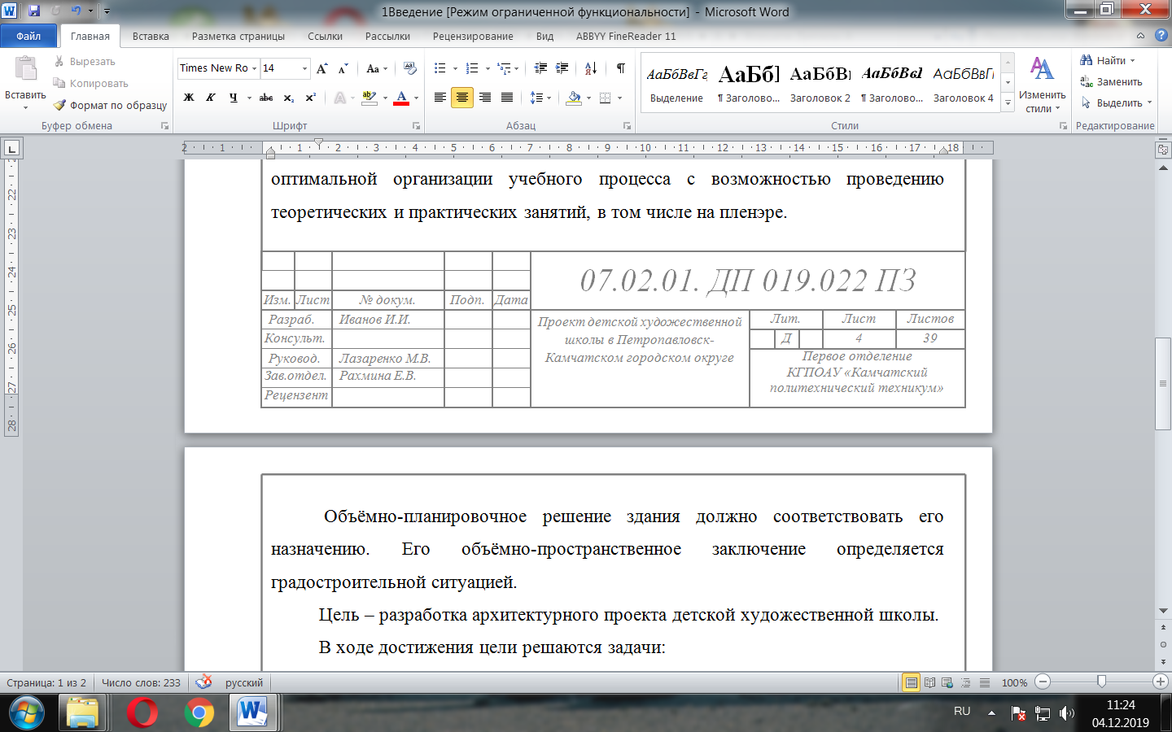
Рисунок 1 – Форма 2

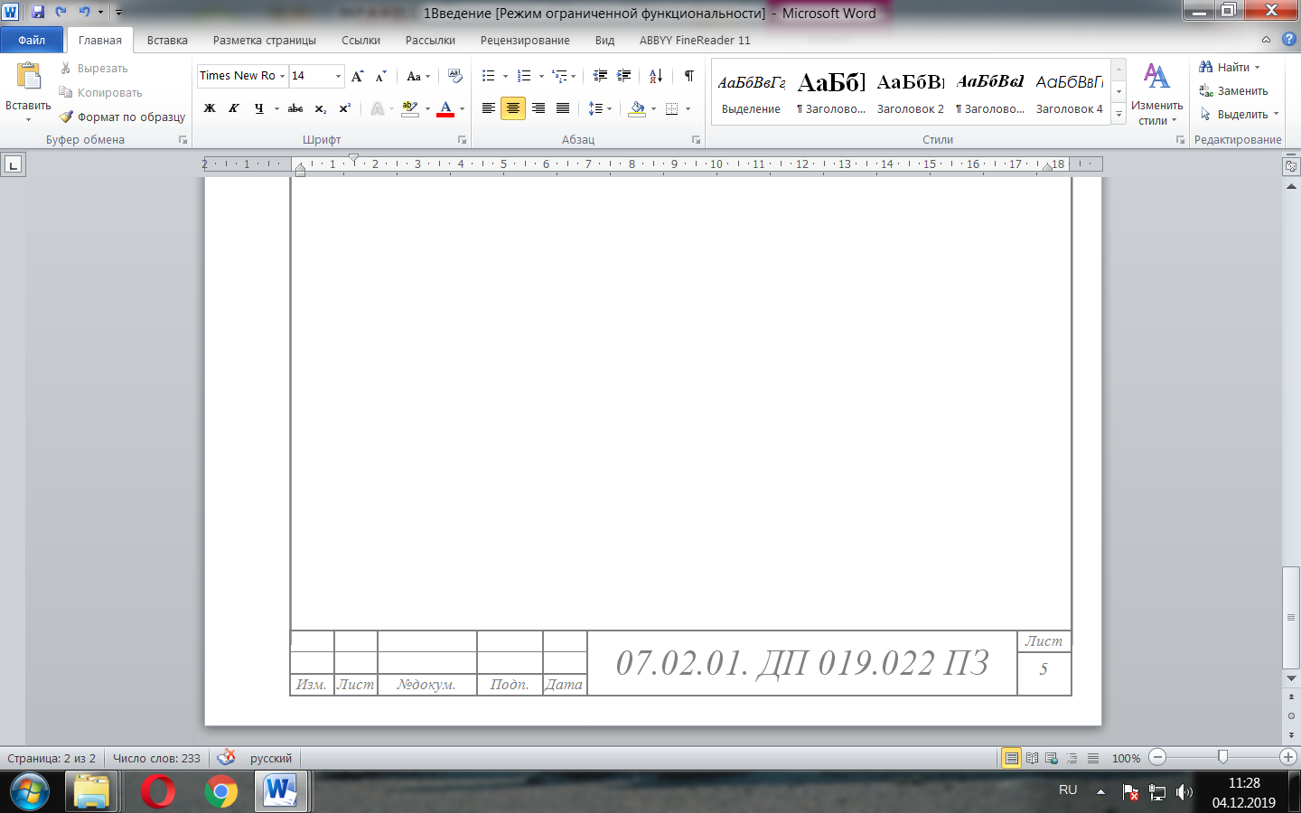
Рисунок 2 – Форма 2а

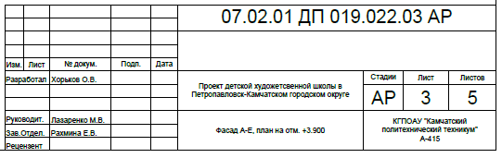
Рисунок 3 – Образец основной надписи графической части

Шифр, приведенный в верхней строке, является обозначением документа, индивидуален для каждого дипломного проекта и состоит из следующих частей:
для пояснительной записки 07.02.01.ДП.017.001 ПЗ
для графической части 07.02.01.ДП.017.000.00 АР
07.02.01 – шифр специальности
ДП – дипломный проект
019 – год выпуска
000 – номер задания по приказу
ПЗ – шифр документа «Пояснительная записка»
00 – порядковый номер чертежа
АР – шифр документа «Архитектурное решение»

Приложение П

Образец оформления введения, раздела дипломного проекта и параметры настройки вкладки «Абзац»
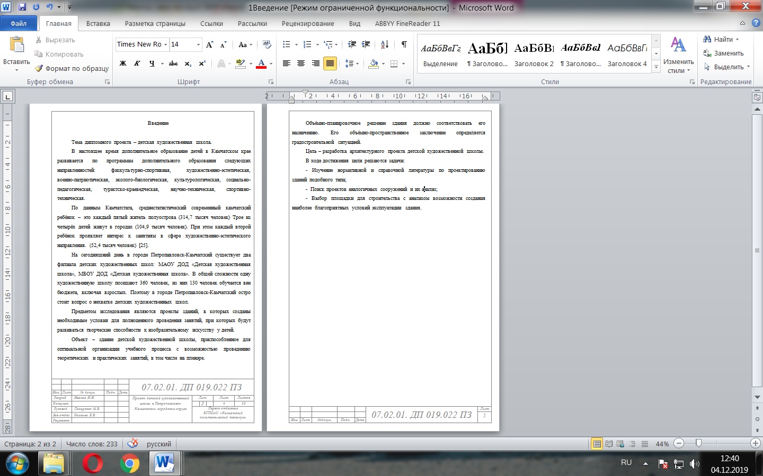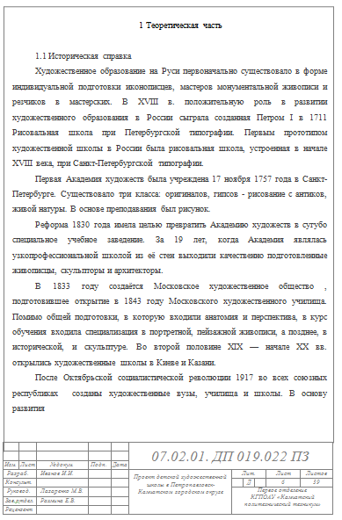
Параметры настройки вкладки «Абзац» для оформления основного текста
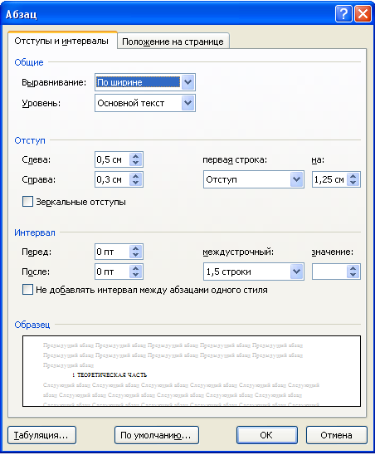

Приложение Р

Образец оформления рисунка, таблицы, формул и уравнений, заключения в дипломном проекте
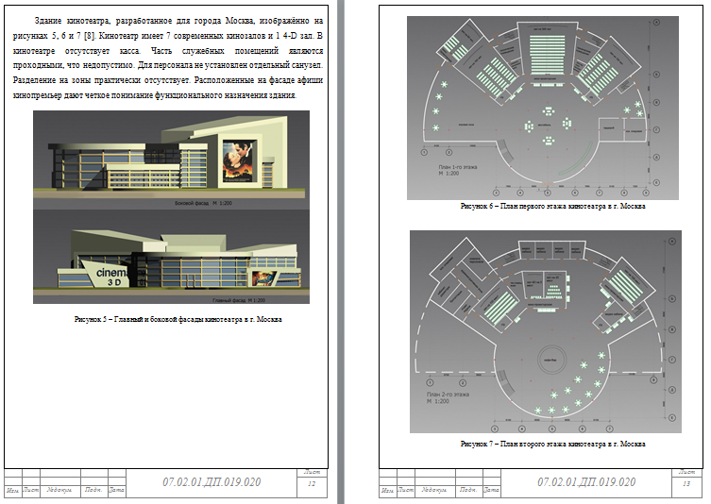

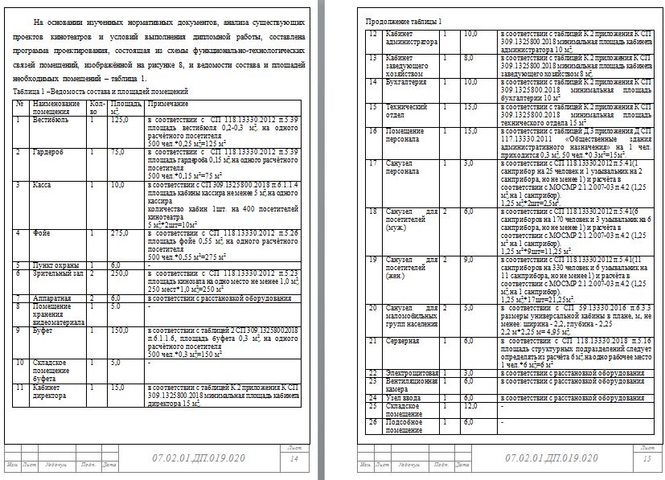
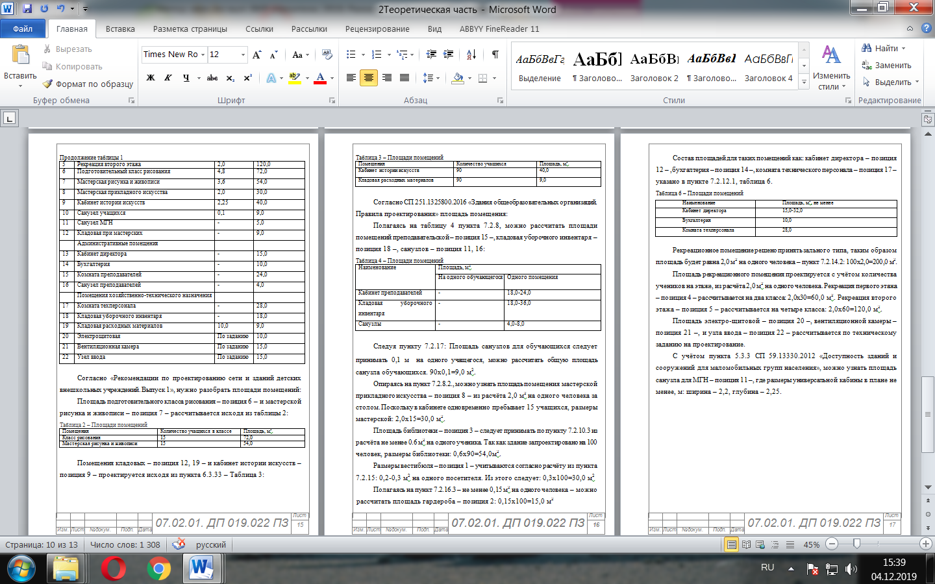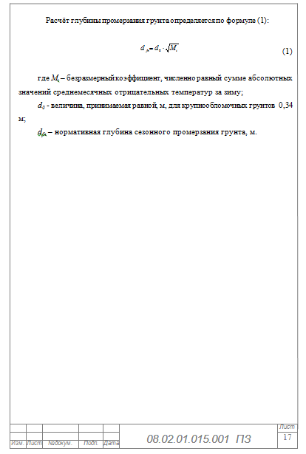

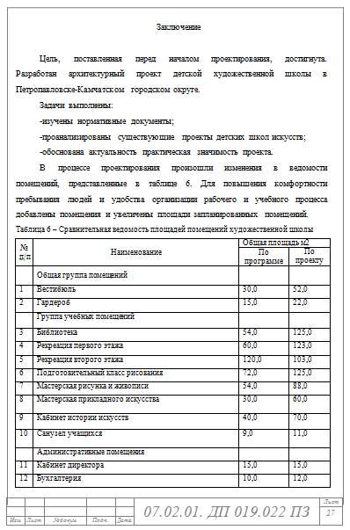

Приложение С

Примеры и образец оформления списка литературы
Книга с одним автором
В описании книги указывается фамилия автора, а за косой чертой повторяем автора с инициалами перед фамилией:
Бондарев, В.П. Геология : учеб. пособие для студентов сред. проф. образования / В.П. Бондарев. - Москва : ФОРУМ, 2013. - 224 с. : ил. - (Профессиональное образование).

Книга с двумя авторами
В описании книги с двумя авторами указывается фамилия первого, а за косой чертой перечисляются оба автора с инициалами перед фамилией:
Киселев, М.И. Геодезия : учеб. для студ. учреждений сред. проф. образования / М.И. Киселев, Д.Ш. Михелев. - 10-е изд., стер. – Москва : Академия, 2013. – 384 с. - (Среднее профессиональное образование).

Книга с тремя авторами
В описании книги с тремя авторами указывается фамилия первого, а за косой чертой перечисляются все три автора с инициалами перед фамилией:
Строев, Е.А. Практикум по биологической химии : учеб. пособие / Е.А. Строев, В.Г. Макарова, И.В. Матвеева. - Москва : Изд-во МИА, 2012. - 384 с.

Книга, где авторов четыре и более
Если книга написана четырьмя и более авторами, то после заглавия за косой чертой указывается первый автор и добавляется [и др.].
Микробиология : учеб. для вузов / И.Ю. Ухарцева [и др.]. – Москва : ИВЦ Минфина, 2012. - 288 с.
Если в книге большое количество авторов, они могут описываться под фамилией редактора (под редакцией).
Диагностирование автомобилей : практикум : учеб. пособие / под ред. А.Н. Карташевича. – Москва : ИНФРА-М, 2013. – 208 с.

Статья из книги или другого разового издания
Для описания статей из сборников, журналов и газет, после данных об авторе и названии статьи, за двумя косыми чертами указывается источник (название журнала, газеты, сборника), место, год, номер или выпуск, страницы, занимаемые статьёй.
Боголюбов, А. Н. О вещественных резонансах в волноводе с неоднородным заполнением / А. Н. Боголюбов, А. Л. Делицын, M. Д. Малых // Вестн. Моск. ун-та. Сер. 3, Физика. Астрономия. – 2001. – № 5. – С. 23–25.
Двинянинова, Г. С. Комплимент: коммуникативный статус или стратегия в дискурсе / Г. С. Двинянинова // Социальная власть языка : сб. науч. тр. / Воронеж. межрегион. ин-т обществ. наук ; Воронеж. гос. ун-т, Фак. романо-герман. истории. – Воронеж, 2001. – С. 101–106.
Михайлов, С. А. Езда по-европейски: система платных дорог в России находится в начальной стадии развития / Сергей Михайлов // Независимая газ. – 2002. – 17 июня. – С. 5.

Законодательные материалы
При описании законодательных ресурсов в квадратных скобках приводят дату их введения (принятия).
Конституция Российской Федерации : офиц. текст [принята всенародным голосованием 12 декабря 1993 г. : с поправками]. – Москва : Эксмо, 2013. – 63 с.
Уголовный кодекс Российской Федерации : текст с изменениями и дополнениями на 1 августа 2017 года [принят Государственной думой 24 мая 1996 года : одобрен Советом Федерации 5 июня 1996 года]. – Москва : Эксмо, 2017. – 350 с. – (Актуальное законодательство).
Об общих принципах организации местного самоуправления в Российской Федерации : Федеральный закон № 131-ФЗ : [принят Государственной думой 16 мая 1996 года : одобрен Советом Федерации 5 июня 1996 года]. - Москва : Эксмо, 2017. – 350 с. – (Актуальное законодательство).

Стандарты
При описании нормативных ресурсов приводят их обозначение, дату введения (принятия), сведения о ресурсе, вместо которого введён (принят) данный ресурс.
ГОСТ Р 55505-2015. Фарш рыбный пищевой мороженый. Технические условия : издание официальное : утвержден и введен в действие Приказом Федерального агенства по техническому регулированию и метрологии от 29 июля 2013 г. № 465-ст : введен впервые : дата введения 2015-01-01. – Москва : Стандартинформ, 2014. – II, 10 с.

Правила
Правила дорожного движения : с новыми штрафами : по состоянию на 01.06.2017 : [утверждены Советом министров – Правительством Российской Федерации 23.10.1993]. – Ростов-на-Дону : Феникс, 2017. – 94 с., цв.ил. – (Библиотека автомобилиста).

Каталоги
Оборудование классных комнат общеобразовательных школ : каталог / М-во образования РФ, Моск. гос. пед. ун-т. – Москва : МГПУ, 2002. – 235 с. ; 21 см. – В тексте привед. наименования и адреса изготовителей.
Машина специальная листогибочная ИО 217М : листок-каталог : разработчик и изготовитель Кемер. з-д электромонтаж. изделий. – Москва, 2002. – 3 л.

Сайты в сети Интернет
В области выходных данных после аббревиатуры URL (Uniform Resource Lokator) указывают электронный адрес ресурса в сети Интернет. После электронного адреса в круглых скобках указывают сведения о дате обращения к ресурсу.
Правительство Российской Федерации : официальный сайт. – Москва. – Обновляется в течение суток. – URL: http://government.ru (дата обращения 19.08.2019). – Текст : электронный.
Государственный Эрмитаж : [сайт]. – Санкт-Петербург, 1998. – URL: https://www.hermitagemuseum.org/wps/portal/hermitage (дата обращения: 19.08.2019). – Текст. Изображение : электронные.

Статья, часть ресурса с сайта сети Интернет
В области выходных данных после аббревиатуры URL (Uniform Resource Lokator) указывают электронный адрес ресурса в сети Интернет. После электронного адреса в круглых скобках указывают сведения о дате обращения к ресурсу.
Конституция Российской Федерации : [принята всенародным голосованием 12 декабря 1993 г. : с поправками] – Текст : электронный // Официальный сайт компании «КонсультантПлюс». – URL: http://www.consultant.ru/document/cons_doc_LAW_28399/ (дата обращения: 15.08.2019).
ГОСТ 32366-2013 Рыба мороженая. Технические условия : издание официальное : утвержден и введен в действие Приказом Федерального агенства по техническому регулированию и метрологии от 8 ноября 2013 г. № 1526-ст : взамен ГОСТ 1168-86, ГОСТ 20057-96 : дата введения 2015-01-01. – Текст : электронный // Кодекс: электронный фонд правовой и нормативно-технической документации. – URL: http://docs.cntd.ru/document/1200105891 (дата обращения: 15.08.2019).
Белущенко, Д.В. Совершенствование оценки соответствия в рамках технического регулирования / Д.В. Белущенко, Н.В. Захарова. – Текст : электронный // Научная электронная библиотека «Киберленинка». – URL: https://cyberleninka.ru/article/v/sovershenstvovanie-otsenki-sootvetstviya-v-ramkah-tehnicheskogo-regulirovaniya (дата обращения: 15.08.2019).

Документ из локальной сети
При описании документов из локальных сетей и из полнотекстовых баз данных, доступ к которым осуществляется на договорной основе или по подписке (например «Кодекс», «Гарант», «КонсультантПлюс»), в области выходных данных указывается, из какой электронной поисковой системы взята информация и режим доступа к информации (по подписке или для авторизованных пользователей).
Конституция Российской Федерации : [принята всенародным голосованием 12 декабря 1993 г. : с поправками] // Справочная поисковая система «Консультант Плюс». – Режим доступа: по подписке в локальной сети КГПОАУ «Камчатский политехнический техникум».
Путеводитель по трудовым спорам. Спорные ситуации при увольнении в связи с сокращением численности или штата работников // Справочная поисковая система «Консультант Плюс». – Режим доступа: по подписке в локальной сети КГПОАУ «Камчатский политехнический техникум».

Документ из Электронной библиотечной системы
Если доступ к документу осуществляется по подписке и для его получения необходим пароль для доступа, указываем, где его берём:
Луковская, Е. О. Сварка и пайка неметаллических материалов : учебное пособие / Е. О. Луковская. - Минск : РИПО, 2017. – 208 c. – Текст : электронный // ЭБС IPRbooks. – URL: http://www.iprbookshop.ru/84890.html. - Режим доступа: по подписке, для просмотра следует получить пароль в библиотеке КГПОАУ «Камчатский политехнический техникум».

Мультимедийные электронные издания
Романова, Л.И. Английская грамматика : тестовый комплекс / Л.И. Романова. – Москва : Айрис, 2014. – 1 CD-ROM. – Загл. с титул. экрана. – Текст. Изображение. Устная речь : электронные.

Компьютерные программы
КОМПАС-3D LT V 12 : система трехмерного моделирования [для домашнего моделирования и учебных целей] / разработчик «АСКОН». – Москва : 1С, 2017. – 1 CD-ROM. – Загл. с титул. экрана. – Электронная программа : электронная.

Образец оформления списка литературы

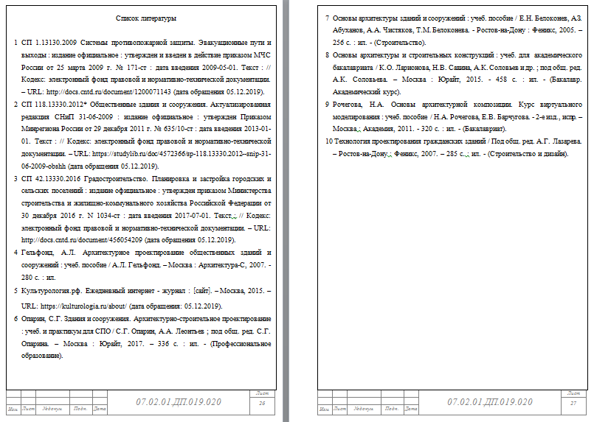

Приложение Т

Пример оформления листов графической части

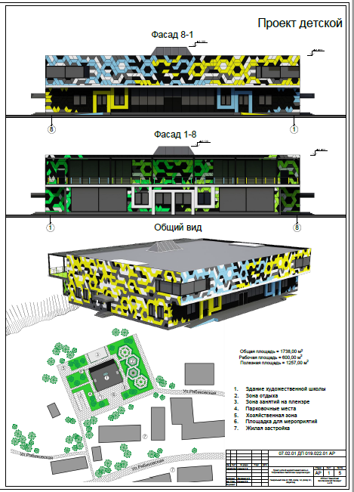
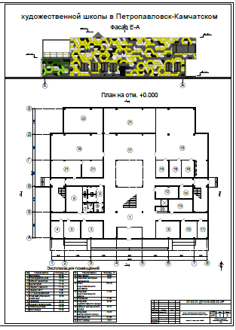

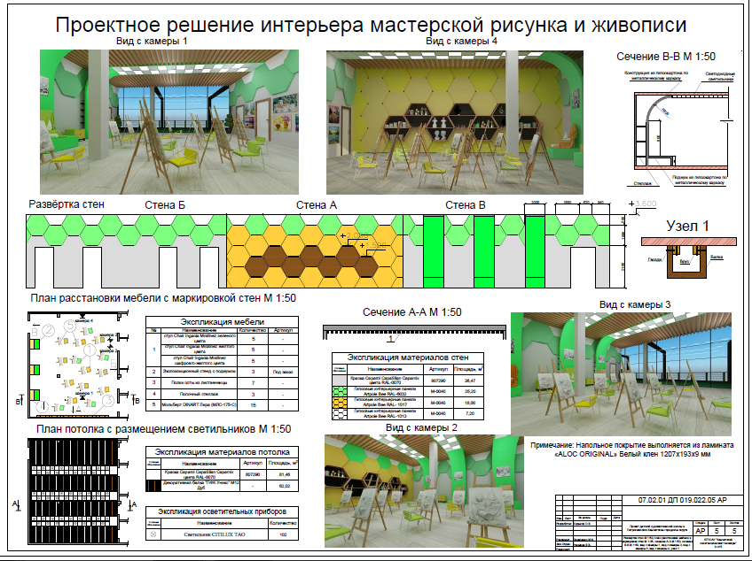

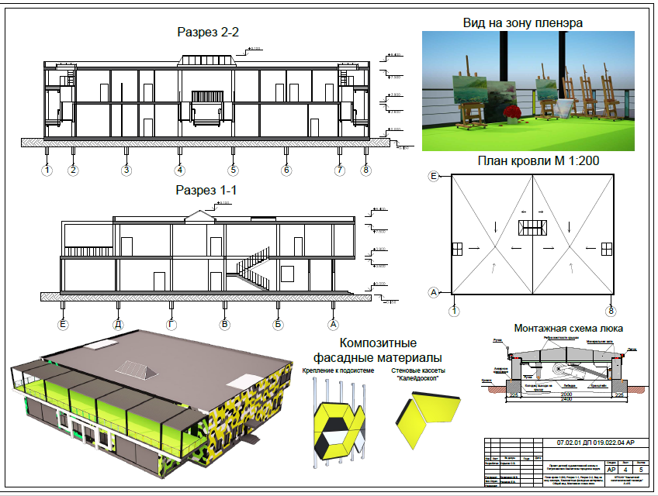
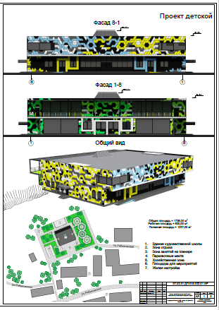

Приложение У

Критерии комплексной оценки дипломного проекта
№ п/п | Критерии оценки дипломного проекта | Оценка
№ п/п | Критерии оценки дипломного проекта | 2 | 3 | 4 | 5
1 | Самостоятельность в суждениях, новизна предложений, наличие интересных подходов (мероприятий) к решению проблемы, поставленной в дипломном проекте, содержательность дипломного проекта.
2 | Логичность, последовательность, грамотность изложения текста.
3 | Качество оформления дипломного проекта: графического материала и макета.
4 | Выразительность и убедительность выступления по теме дипломного проекта.
5 | Четкость и ясность ответов на вопросы членов ГЭК и замечания рецензента.
6 | Общее впечатление от дипломного проекта.
ИТОГОВАЯ ОЦЕНКА

Редакционно-издательский отдел
Камчатского политехнического техникума

Издание для среднего профессионального образования

Буряк Лилиана Георгиевна
Рахмина Евгения Валерьевна

МЕТОДИЧЕСКИЕ УКАЗАНИЯ
ПО ВЫПОЛНЕНИЮ дипломного проекта
(для студентов очной формы обучения)
Специальность 07.02.01 «Архитектура»

Подписано в печать 31.01.2020. Формат 60×84 1/16.
Усл. печ. л 3,4. Усл.-изд. л. 1,54 Тираж 100 экз. Заказ № 8/13
Отпечатано на полиграфическом участке КГПОАУ
«Камчатский политехнический техникум»
683003, Петропавловск-Камчатский, Ленинградская, 37

КГПОАУ «Камчатский политехнический техникум»

Письмо-заявка на разработку дипломного проекта оформляется на бланке предприятия.

